Norwegen Bodø/Saltstraumen 2007– Teil I

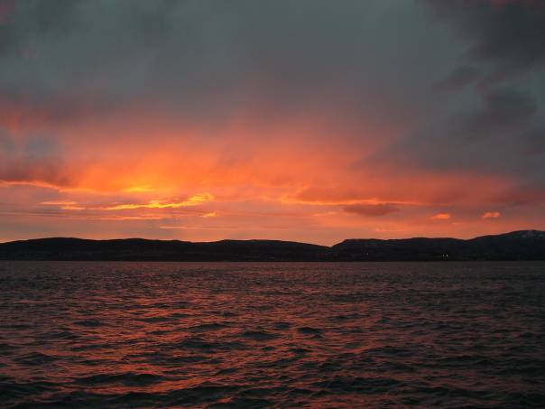

Saltstraumen – Mein erstes Mal

Es ist ja nun schon eine Weile her, aber ich habe doch noch das Bedürfnis dem Forum meinen Reisebericht zu hinterlassen.

Wir, das sind die acht Angelfreunde vom Niederrhein.

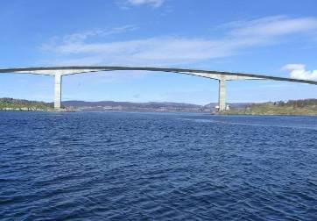
Seit einigen Jahren fahren wir gemeinsam zum Makrelenangeln nach Holland. Nach einem sehr deprimierenden Fangergebnis im Jahr 2006, kam Nobbi mit einem privaten Angelurlaubsvideo von seinem Chef um die Ecke. Der Cheffe fährt schon seit einigen Jahren nach Norwegen zum angeln und was da auf dem Video zusehen war hat uns alle sofort begeistert. Nachdem das Video in der Truppe rundgegangen war, wollten wir nur noch eins, uns zwar so schnell wie möglich zum angeln nach Norwegen.

Mit einigen Informationen von Nobbis Chef fingen wir dann im September 2006 mit der Planung unserer ersten Norge-Tour an. Es sollte genau wie auf dem Video zusehen war nach Bodø zum Saltstraumen gehen. Die Geschichten die sich um diesen sagenhaften Mahlstrom ranken dürften ja bekannt sein. Jedenfalls hörten wir von sehr guten Bedingungen und einem Megafischaufkommen. Na dann lassen wir uns mal überraschen. Das Reiseziel stand also fest. Jetzt ging es daran eine Hütte zufinden, die groß genug für uns acht war, nicht zu weit vom Wasser entfernt ist und zwei Boote hat. Ich sage schon mal vorab, dass wir zu diesem Zeitpunkt völlig ahnungslos waren was da auf uns zukommt. Vom NAF oder von Reiseanbietern die ausschließlich auf Angelreisen spezialisiert sind, wusste keiner was. Nach dem ich mich in der Vorbereitungszeit ausführlich mit dem Thema Meeresangeln in Norwegen im Internet befasst hatte, konnte ich in etwa erahnen, was dass allein gerätemäßig bedeuten würde. Jedenfalls wurde ca. ein halbes Jahr geplant und überlegt wie alles funktionieren soll. Soweit so gut.

Nach dem nun alles geplant und beschafft und organisiert war, sollte es am 06.05.2007 losgehen. Wir machten uns gegen 0:30 Uhr auf den Weg in Richtung Norwegen. Gegen 5:45 erreichten wir die erste Station. Die Fähre Puttgarden– Röby.

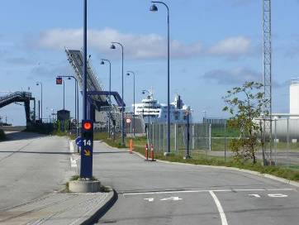
Bisher verlief alles Planmäßig. Weiter ging es über Malmö – Stockholm – Sundsvall und zur Nacht in die schwedischen Wälder. Ich muss sagen, dass mir dieser Abschnitt der Fahrt mit am Besten gefallen hat. Ich finde es einfach unbeschreiblich 600 Kilometer fast nur durch Waldgebiete zufahren. Das war schon ein tolles Gefühl. Man konnte die Trolle und Fabelwesen quasi aus dem Dickicht hervor blinzeln sehen. Leider hatten wir nur Begegnung mit ein paar Füchsen, Rebhühnern und Rentierherden.
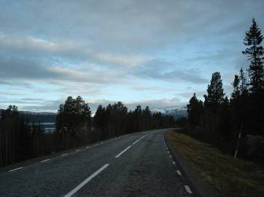
Guten Morgen! Es ist mittlerweile der 08.05.2007 5:48 Uhr. Wir sind 29 Stunden unterwegs und die Kräfte lassen rapide nach. Doch nach knapp 36 Stunden und 2.523 Km erreichen wir das lang ersehnte Ziel. Seivåg auf der Insel Straumøya unmittelbar an Saltstraumen.

Ende Teil I

